中建八局西北公司2023届校园招聘简章
沧海横流，方显英雄本色；逐梦不息，青春正当其时
执炬前行的梦想，绽放绚丽的光芒
致吾辈，致青春
以青春之我，扬青春、赴梦想、致远方
以军魂匠心，笃前行、铸品质、写华章

一、关于我们
1、企业概况——品牌公信力久久为功
中建八局西北公司是中国建筑集团旗下中建八局在西北地区的唯一一个直营机构，亦是一家驻陕央企。中国建筑2022年世界500强排名第9位，位居全球承包商首位，是国内最强的非垄断性、完全竞争机制的企业；中建八局的经营规模相当于世界五百强第200左右；八局西北仅用十年光阴，连续两次迈入中建集团区域公司前十强，位列第六位，总部位于陕西省西安市高新区，下设多个区域公司、专业公司和市场拓展机构，包括：
中建八局西北公司第一分公司，西安
中建八局西北公司第二分公司，西安
中建八局西北公司甘肃分公司，兰州
中建八局西北公司内蒙古分公司，呼和浩特
中建八局西北公司新疆分公司，乌鲁木齐
中建八局西北公司西南分公司，成都
中建八局西北公司中原分公司，郑州
中建八局西北公司安装分公司，西安
中建八局西北公司基础设施分公司，西安
中建八局西北公司装饰事业部, 西安
中建八局西北公司第三事业部，银川
中建八局西北公司北京总部部，北京
中建八局西北公司大湾区市场拓展部，广州
中建八局西北公司山西市场拓展部，太原
中建八局西北公司工程设计研究院, 西安
中建八局西北公司聚焦房建、基础设施、专业、投资、新兴业务五大板块，承揽了一大批具有重大影响力的高、大、新、特、重地标工程。截至2023年1月，公司获得中国建设工程鲁班奖5项，国家级优质工程奖7项，中国钢结构金奖14项，中国安装之星4项，全国建设工程项目施工安全生产标准化工地15项，全国“安康杯”竞赛优胜单位摘得7连冠，国家级BIM类大奖54项；国家级QC成果奖60项，省部级以上科学技术奖26项，9项达到国际先进及以上水平，省部级及以上工法98项，授权专利444项，公开发表论文862篇。全国脱贫攻坚先进集体（中建集团唯一获此殊荣的单位），全国五一劳动奖状，全国模范职工之家，全国“职工书屋”示范点，陕西省抗疫先进集体……都彰显着央企的担当与大爱。公司两次迈入中建集团区域公司前十强，位列第八位，在实现“千亿西北”的征途上，一锤接着一锤持续用力，一步一个脚印接续奋斗，紧跟“一带一路”步伐，为建设美丽西北作出卓越的贡献。
2、经营区域——区域支撑力步步为营
公司总部位于十三朝古都西安，经营区域从天山明月、瓜果飘香的新疆，到一步一画卷、一路一千年的甘肃，从塞上江南宁夏，到三江源头、世界屋脊青海；从天似穹庐、笼盖四野的内蒙古，到天府之国、山明水秀的巴蜀大地，从大河之南、天地之中的河南，到开放包容、日新月异的粤港澳大湾区，再到古老庄重、四方辐辏的首都北京。
3、企业文化——团队竞争力生生不息
在急难险重任务面前，中建八局始终肩负央企责任，勇于担当、敢于冲锋。在十多年探索与奋斗史中，八局西北始终秉承着中建八局“令行禁止、使命必达”的企业作风，“军魂匠心、家国情怀”的企业品格，并衍生出“大漠精神”、“玉树精神”等优秀的品质，大爱无疆赤心绘五洲华章，品质保障竭力拓幸福空间。中建八局西北铁军正戎装起航，紧跟“一带一路”步伐，为建设美丽西北作出新的贡献。
4、优势领域——行业竞争力遥遥领先
公司始终秉持“高质量与高速度兼顾，硬实力与软实力并重”的发展思路，持续调结构、促转型，逐步形成了互补互动、合力发展、并行齐驱的多元化经营格局，形成了机场、会议会展、体育场馆、医疗卫生、高端厂房、轨道交通等系列产品。
在机场航站楼领域，承建了全国首个、全国最大的枢纽机场PPP项目——乌鲁木齐国际机场改建扩建工程PPP项目；西北地区最大的门户机场西安咸阳国际机场三期扩建项目；国内首个航站楼EPC总承包工程陕西榆林榆阳机场EPC项目；鲁班奖工程银川河东机场T3航站楼，兰州中川国际机场、西宁曹家堡机场、呼和浩特新机场、呼和浩特白塔机场过渡期提升改造工程等项目。
在大型场馆领域，承建了中阿经济贸易论坛永久性会址——宁夏国际会议中心项目，内蒙古自治区成立70周年大庆主会场——内蒙古少数民族群众文化体育运动中心，第十四届全运会主场馆、西北唯一6万座以上特级体育场馆——西安奥体中心主体育场，西部最大的会展综合体——西安丝路国际会议中心、展览中心，陕西省第九届文化艺术节的主会场——宝鸡大剧院等工程，青城之眼——呼和浩特文化客厅。
在公建领域，承建了西北地区首个施工带动EPC总承包工程——陕西人保大厦，西咸新区管委会办公大楼——能源金融大厦，中国第二家重离子专科医院——兰州重离子肿瘤医院，西北地区单体面积最大的医疗类项目——陕西中医药大学第二附属医院（西咸新区中心医院），国内装配率最高的大型公建项目——敦煌文博会系列场馆，央企产业帮扶标杆工程——中建卓尼文化商业街，长安乐——西安“一带一路”文化交流中心等项目。
在综合厂房领域，承建了国内首条G8.6代液晶基板玻璃生产厂房，苹果在中国北方建立的第一个数据中心苹果乌兰察布数据中心，乌兰察布华为数据中心，中兴通讯西安终端智能制造项目EPC总承包工程，蒙苏经济开发区隆基新能源科技产业园，隆基绿能年产15GW高效单晶电池厂房，中国人民解放军杨凌地区厂房，民用航空高升力系统403号厂房及大型云计算工程：电信内蒙、联通内蒙、银川移动、电信陕西、联通陕西等项目。
在超高层领域，承建了西安建成投用第一高西安绿地中心A座；青海第一高西宁海湖万达广场；内蒙古第一高鄂尔多斯国泰商务广场；222米高的宁夏新地标亘元万豪大厦。
基础设施领域，承建了亚洲第一高双曲线间冷塔、第一大装机容量火电厂、国优工程——神华鸳鸯湖电厂，国内管线入廊最齐全项目——西安地下综合管廊，西北地区运输大动脉——国道307线巴雅一级公路，巴州库尔勒石油石化产业园道路及配套设施工程项目一标段，库尔勒石化园互通立交桥项目及国道341线白银至中川段、银川综合客运枢纽工程，西安地铁8号线、14号线、敦煌鸣沙山景观大道、兰州中央大道、西安小寨区域海绵城市及庆阳海绵城市等项目。
5、培训培养——员工进取力欣欣向荣
为实现员工职业发展的全周期赋能，推动全员能力提升，公司全面推广强军工程“963”人才培养计划，分类施策，靶向培养，解决员工在特定成长周期中的能力短板，持续挖掘潜能，助力员工成长。
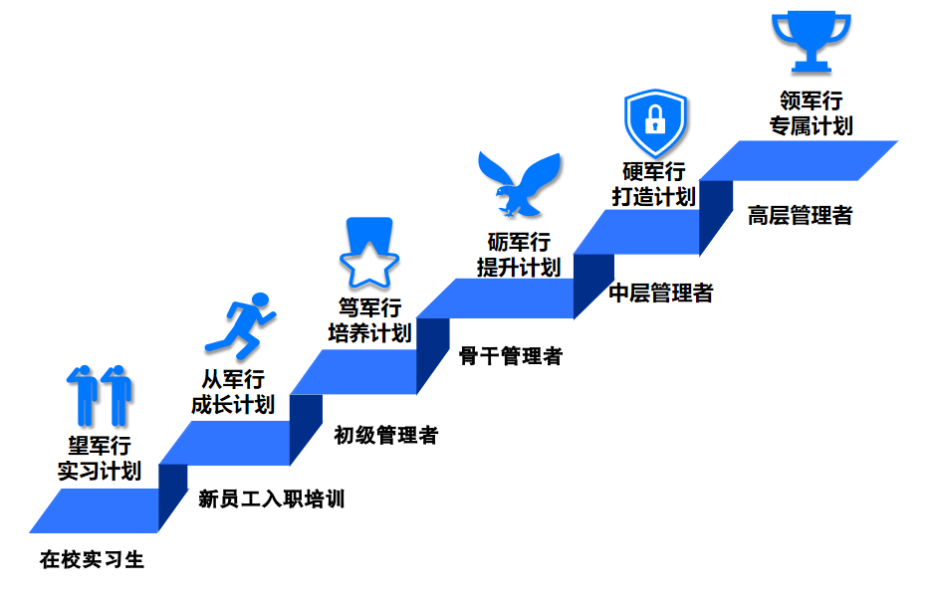
（强军工程“963”育才计划）
- 招聘要求
1.2023届本科、硕士、博士毕业生；
2.无挂科，品学兼优；
3.热爱建筑行业，有责任心、吃苦耐劳的秉性和心态，具有良好的团队精神及沟通协调能力；
4.身心健康，积极乐观，无重大传染性疾病或其他不能胜任岗位工作要求的疾病；
5.了解并认同中建八局企业文化；
6.服从组织安排及工作地域的分配；
7.通过中建测评。
三、招收专业
房屋建筑类：土木工程、工程力学、材料科学与工程、无机非金属材料、安全工程、机械工程、机械设计制造及其自动化、建筑环境与设备工程、给水排水工程、电气工程及其自动化、建筑电气与智能化、工程管理、工程造价等；
基础设施类：城市地下空间工程、道路桥梁与渡河工程、市政工程、水利水电工程、地质工程、勘查技术与工程、测绘工程、交通工程、环境科学与工程等；
勘察设计类：建筑学、城乡规划、风景园林、艺术设计学、环境设计等；
金融财务类：经济学、金融学、统计学、审计学、会计学、财务管理等；
职能管理类：法学及相关专业

四、报名流程
网申报名、中建测评→初试→复试→发放OFFER→签订三方
（中建测评二维码）
（网申报名二维码）
五、联系方式
联系邮箱：cscec8bxbhr@cscec.com
望君来，从军行
筑梦趁年华！

